Лабораторная работа №19 «Разработка, отладка и испытание программ работы с изображениями с помощью библиотеки Wand»
Цель работы: научиться разрабатывать и проектировать программы с помощью библиотеки Wand.
Средства: ПЭВМ, IDLE(Python 3.7)

Ход выполнения работы

Вариант 1
1. Создайте данные изображения с помощью библиотеки Wand:
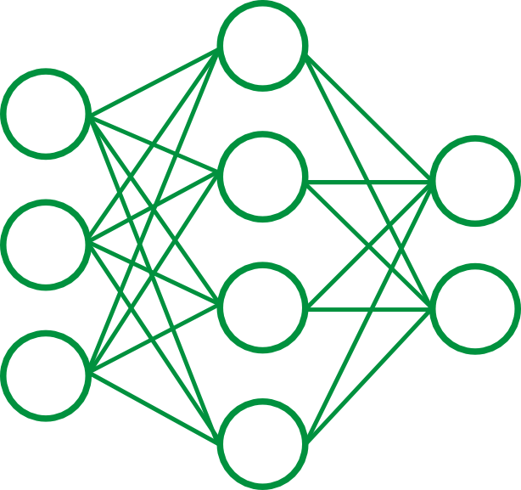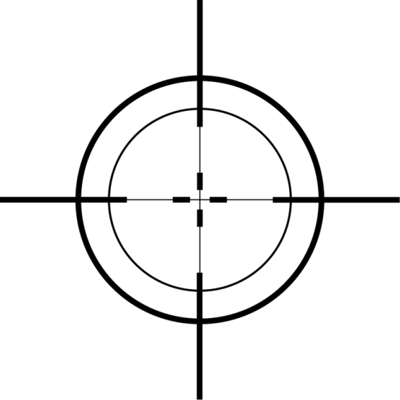
2. Нарисуйте геометрические фигуры(квадрат, , треугольник, эллипс) с помощью библиотеки Pillow и Wand. Задайте фон холста, заливку фигуры. Сравните полученнные результаты.

Вариант 2
1. Создайте данные изображения с помощью библиотеки Wand:

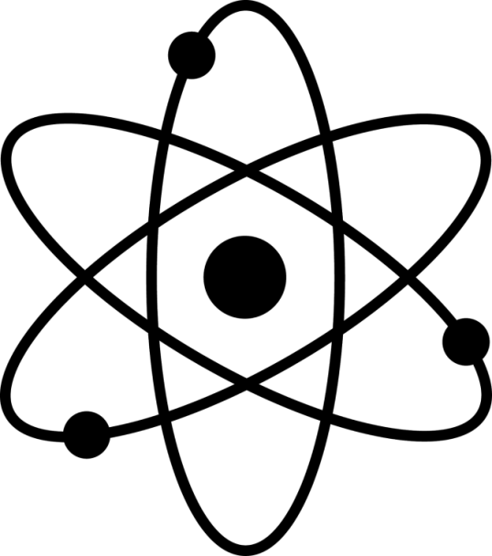
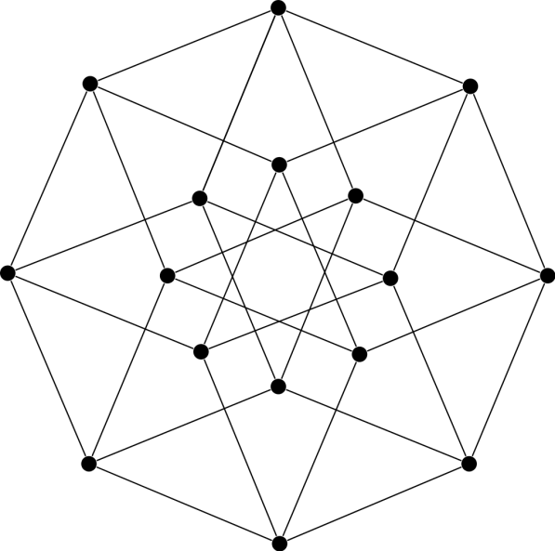

2. Нарисуйте геометрические фигуры(прямоугольный трегольник,круг, шестиуголник) с помощью библиотеки Pillow и Wand. Задайте фон холста, заливку фигуры. Сравните полученнные результаты.

Вариант 3
1. Создайте данные изображения с помощью библиотеки Wand:
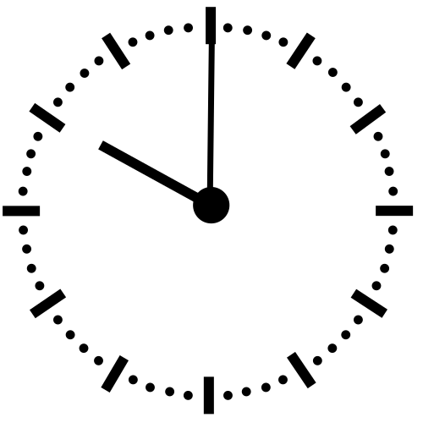
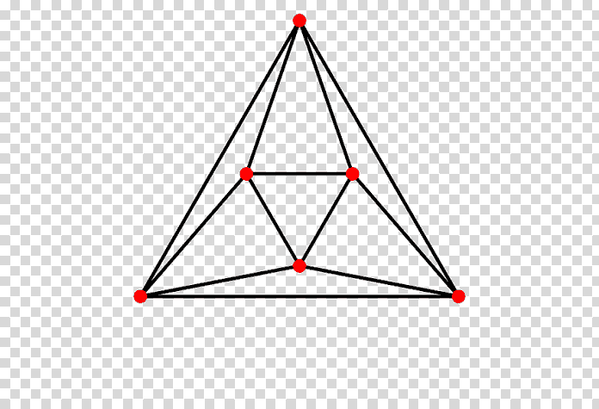

2. Нарисуйте геометрические фигуры(прямоугольник, эллипс, пятиугольник) с помощью библиотеки Pillow и Wand. Задайте фон холста, заливку фигуры. Сравните полученнные результаты.

